Тип проекта – информационно-познавательный.
Вид проекта:
- По предметной области – экологический;
- По характеру предметной области – познавательный:
- По составу – фронтальный;
- По продолжительности – краткосрочный.
Цель: расширять у детей представления о зимующих птицах, развивать у них интерес к птицам и ответственность за всё живое.
Задачи: 1. Познакомить детей с некоторыми видами зимующих птиц.
2. Развивать познавательные интересы детей, используя фольклор.
3. Воспитывать гуманное, бережное, заботливое отношение к окружающему миру, к зимующим птицам.

Основные виды детской деятельности:
- совместная со взрослым;
- организованно- образовательная;
- досуговая.

Формы, методы и приёмы работы:
- наблюдение;
- чтение и обсуждение стихотворений, рассказов;
- рассматривание иллюстрации;
- беседа;
- отгадывание загадок;
- рисование;
- подвижные игры;
- разучивание попевок, потешек;
- сюрпризный момент;
- развлечение « Зимующие птицы».
Результативность
Дети имеют некоторые представления о некоторых видах зимующих птиц, используют в активной речи считалки, потешки, попевки. У детей развивается познавательный интерес к живой природе, проявляется заботливое отношение к зимующим птицам.
Воспитатель готовит конспекты бесед, наблюдений, организованной образовательной деятельности, развлечений, альбом « Зимующие птицы, картотеку прогулок.
Родители имеют представления о содержании проекта, оказывают помощь при подборе необходимого материала для реализации проекта.
Актуальность проекта: в современных условиях проблема экологического воспитания дошкольников приобретает особую остроту и актуальность. Именно в период дошкольного детства происходит становление человеческой личности, формирование начал экологической культуры. Поэтому очень важно разбудить в детях интерес к живой природе, воспитывать любовь к ней, научить беречь окружающий мир.
Тема проекта «Подкормка зимующих птиц» выбрана неслучайно. Ведь именно птицы окружают нас круглый год, принося людям и пользу и радость. В холодное время года доступной пищи становится значительно меньше, но потребность в ней возрастает. Иногда естественный корм становится практически недоступным, поэтому многие птицы не могут пережить зиму и погибают. Педагоги и родители должны научить воспитанников видеть это, пополняя представления о зимующих птицах, их повадках и образе жизни, создать условия для общения ребёнка с миром природы.

Этапы реализации проекта:
Первый этап – подготовительный.
Создание необходимых условий для реализации проекта.
Перспективное планирование проекта.
Разработка и накопление методических материалов по проблеме.
Второй этап – основной ( практический).
Внедрение в воспитательно-образовательный процесс эффективных методов и приёмов по расширению знаний дошкольников о зимующих птицах.
Третий этап – заключительный, подведение итогов и определение темы нового проекта.
Содержание технологической фазы реализации проекта.
Этап | Время в режиме дня | Место проведения | Содержание работы воспитателя
1.Проблемная  ситуация | Первая половина дня | Участок группы | Наблюдения ( приложение 1)  Цель: привлечь внимание детей; вызвать интерес к происходящему.
2. Организация  работы над проектом | Первая половина дня  вторая половина дня | Групповая комната  физкультурный зал, участок группы | Рассматривание иллюстрации (альбом « Зимующие птицы»)  Цель: познакомить детей с некоторыми видами зимующих птиц.  Подвижные игры « Воробышки и кот», «Филин и пташки», «Кто быстрее возьмёт пёрышко» ( приложение 2)
3. Практическая  деятельность по решению проблемы | первая половина  дня  первая половина дня  первая и вторая половина дня  вторая половина дня  вторая половина дня | групповая комната  участок группы  групповая комната  групповая комната  групповая комната | Беседа ( приложение 3)  Цель: развивать у детей интерес к птицам и заботливое отношение к ним.  Экспериментирование ( Приложение 4)  Цель: развивать поисковую деятельность, интеллектуальную инициативу.  Разучивание попевок, потешек, считалок, отгадывание загадок.  ( приложение 6)  Цель: развивать коммуникативные способности детей через русский фольклор  Рисование (приложение 5)  Цель: развивать художественное творчество детей  Изготовление шапочек зимующих птиц к развлечению.
4.Презентация продукта деятельности | первая половина дня | музыкальный зал | Развлечение «Зимующие птицы» (приложение 7)  Цель: создать у детей радостное настроение
5. Обсуждение нового проекта,  решение другой проблемы | вторая половина дня | групповая комната | Обобщающая беседа  Цель: совместно определить тему нового проекта.

Наблюдения ( приложение 1)
- Зимняя фауна бедна птицами: улетели виды, связанные с водоёмами. Редко встречаются хищники. Из насекомоядных остаются только те, которые приспособились к добыванию мелких насекомых, живущих в коре деревьев. Это синицы, дятлы, поползни, пищухи, корольки. Но некоторые из них частично переходят на питание семенами деревьев или используют ранее сделанные запасы. Почему?
- С наступлением холодов нужно обратить внимание детей на то, что на участке детского сада, около жилых домов стало больше птиц. Почему?
Приложение 2
Подвижные игры
Воробьи-попрыгунчики
На полу или на площадке чертят круг такой величины, чтобы все играющие могли свободно разместиться по его окружности. Один из играющих – кот, он помещается в центре круга. Остальные играющие – воробышки становятся за кругом, у самой черты. По сигналу воспитателя воробышки начинают выпрыгивать внутрь круга и выпрыгивать из него, а кот старается поймать кого-либо из них в тот момент, когда он находится внутри круга. Тот, кого поймали, становятся котом, а кот - воробышком, и игра повторяется.
Кто быстрее возьмёт пёрышко
Дети стоят в кругу с закрытыми глазами. Синичка под русскую народную мелодию пробегает за кругом и кладёт позади 3-4 детей пёрышки. Музыка закончилась, на слова «Пёрышко возьми – в круг плясать иди» дети оборачиваются. У кого сзади окажется пёрышко – исполняет русские народные движения.
Филин и пташки
Перед началом игры дети выбирают для себя названия тех птиц, голосу, которых могут подражать. Например, голубь, ворона, галка, воробей, синица, дятел и др. Играющие выбирают филина. Он уходит в своё гнездо, а играющие тихо, чтобы не услышал филин, придумывают, какими птицами они будут в игре. Птицы летают, кричат, останавливаются и приседают. Каждый игрок подражает крику и движениям той птицы, которую он выбрал. На сигнал «Филин» все птицы стараются быстрее занять место в своём доме. Если филин успеет кого-то поймать, то он должен угадать, что это за птица. Только верно названная птица становится филином.
Приложение 3
Беседа
Зимние птицы
Что вы птицы, ищете под снегом?
Может быть, большого червяка? Глупые!
Ну, разве он под снегом?!
Он уж под землёй наверняка!
Если зёрен ищете – едва ли,
Этих зёрен хватит вам на всех.
И зачем вы раньше их не взяли,
Час назад, пока не выпал снег?

Настаёт холодное и голодное время. Подумайте о наших чудесных маленьких друзьях – певчих птицах. Если при доме, где вы живёте, есть сад или хоть палисадничек, вы легко можете привлечь к себе птиц, подкормить их в бескормицу, укрыть в стужу и бурю, предоставить им жилплощадь для гнёзд. Угощайте гостей в вашей бесплатной столовой конопляными семенами, ячменём, просом, хлебными и мясными крошками, салом, творогом, подсолнечным семенем. И если вы живёте даже в большом городе, на ваше угощение соберутся и в вашем помещении поселятся интереснейшие маленькие жильцы.
В.Бианки
Разведчики
Кусты и деревья садов нуждаются в охране. Враги у них такие, с какими не справиться людям. Они так хитры, малы и незаметны, что садовникам не уследить за ними. Тут требуются специальные разведчики.
Отряды таких разведчиков можно увидеть за работой у нас в больших садах. Предводитель у них – пёстрый дятел с красным околышем на шапке. У него нос – как пика. Он им пробивает насквозь кору. Он командует отрывисто и громко: кик! Кик!
За ним летят разные синицы: гренадёрки в высоких остроконечных шапках, пухлячки, похожие на короткий гвоздь с толстой шляпкой, черномазые московки. Тут же в отряде пищухи в буреньких шинельках с носами-шильцами и поползень в голубом мундирчике, с белой грудью и острым, как кинжальчик, носом.
Дятел командует: кик! Поползень повторяет команду: твуть! Синицы отвечают: цик-цик-цик! И весь отряд принимается за дело.
Разведчики быстро занимают стволы и ветви деревьев. Дятел долбит кору и острым, крепким, как игла, языком вытаскивает из неё короедов. Поползень кружит по стволу вниз головой и просовывает свой тонкий кинжальчик в каждую скважинку коры, где заметит какое-нибудь насекомое или его личинку. Пищухи бегут по стволу снизу и поддевают их своими кривыми шильцами. Весёлой ватагой крутятся на ветвях синицы. Они осмотрят каждую дырочку, каждую щёлочкуЮ. И ни одна крошечная зловредная личинка не ускользнёт от их быстрых глаз и проворных клювов. В. Бианки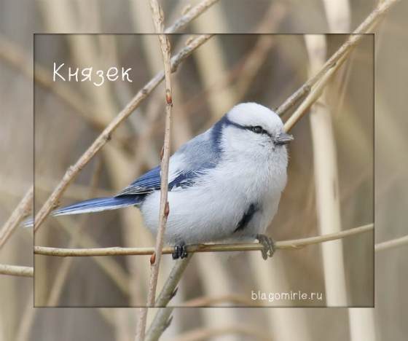
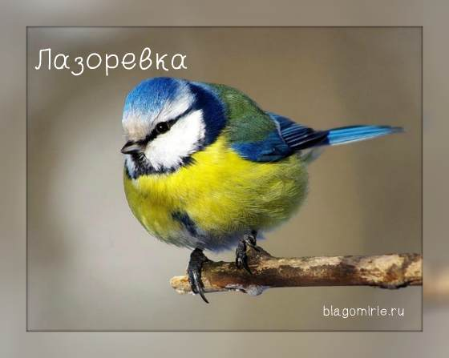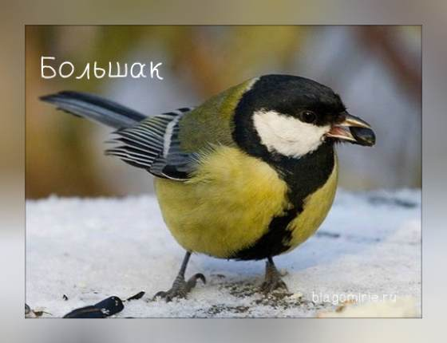

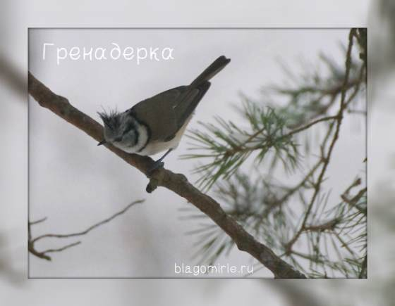

Приложение 4
Экспериментирование
Опыт 1
Организовать наблюдение за посетителям кормушки. Насыпать арбузные семечки в кормушку, чтобы дети увидели, что птицы их не тронули. Почему? Воспитатель выносит вопрос на обсуждение. В завершение делают вывод, что птицам трудно расклевать толстуб шкуру семян арбуза. Как поступить в этой ситуации? Дети предлагают свои варианты. Например, разбить молотком подсушенные семена и убедиться в том, что такая пища пришлась птицам по вкусу.
Опыт 2
Воспитатель выносит на обсуждение такой вопрос: почему крупные птицы – галки, вороны, сороки не садятся на кормушку? Преложить подкармливать этих птиц, выбрав тихое место на участке. В процессе наблюдения дети увидели, что их новые подопечные охотно клюют корочки хлеба, не прочь подолбить и косточку, замечают, что галки осторожнее, чем вороны; насытившись, крупные птицы делают запасы впрок, закапывают остатки корма в снег.
Приложение 5
Рисование
Воспитатель: Снегири питаются семенами различных трав, деревьев и кустарников. Мы с вами видели на прогулке, что около рябины были разбросаны ягоды. Это снегири полакомились рябиной. Мякоть ягод снегирь не ест а достаёт из ягоды только зёрнышки поэтому вокруг рябины часто разбросано много мякоти от ягод.
Воспитатель предлагает детям помочь птицам в трудный для них зимний период – «подкармливать» их, нарисовать веточку рябины с ягодами.
Дети рисуют кисточкой веточку рябины, а ягоды дорисовывают с помощью ватных палочек или пальчиками. А педагог дополняет рисунками детей коллективную композицию « Стайка снегирей на ветках рябины»
Приложение 6
Русский фольклор
Загадки
Уличный мальчишка в сером армячишке
По двору ходит, крошки собирает. Воробей

Гладенький, аккуратненький,
Урчит воркует,
Дружка целует. Голуби

Непоседа пёстрая,
Птица длиннохвостая,
Птица говорливая,
Самая болтливая. Сорока

Красный берет, чёрный жилет,
Хвост как упор, нос как топор. Дятел

Маленькая птичка –
Желтогрудая певичка,
Звонко песенку поёт,
Сало вкусное клюёт. Синичка

Красногрудый, чернокрылый,
Любит зёрнышки клевать.
С первым снегом на рябине
Он появится опять. Снегирь

Какая птица зимой выводит птенцов? Клёст

Попевки, потешки, считалки

- Андрей-воробей,не гоняй голубей,
Гоняй галочек из-под палочек.
Не клюй песок – не тупи носок.
Пригодится носок – клевать колосок.

- Ворон, ворон, хвост обломан,
Хвост обломан, нос окован.

- Гули, гули, гуленьки,
Прилетели гуленьки.
К нам до утренней зари
Прилетели сизари.

- Скок-скок-поскок,
Молодой дроздок,
По водичку пошёл,
Молодичку нашёл.

- Эй, вор-воробей,
Не клюй конопель,
Ни мою, ни свою,
Ни соседову.

- Летят, летят сороки,
Сороки-белобоки.
Мы летим не высоко,
Мы летим не далёко.

Литература.

- В. Бианки «Лесная газета», Ленинград «Детская литература», 1983г.
- Л.И. Грехова «В союзе с природой», Москва – Ставрополь, 2000 год.
- Г.А. Лапшина «Фольклорно-экологические занятия с детьми дошкольного возраста», Волгоград, «Учитель», 2008 год.
- Е.Н. Дерим-Оглу «Зима», журнал «Начальная школа», 1998 год № 11-12.
- Е.М. Минскин «Игры и развлечения в группе продлённого дня» Москва, «Просвещение», 1983 год.

МБДОУ «Русскошойский детский сад № 8 «Золушка»

Проект
«Подкормка зимующих птиц»
для детей 5-7 лет

выполнила: Курочкина Светлана Сергеевна
воспитатель первой категории

с. Русские Шои 2017 год

Заявка
участника конкурса методических разработок
1. | Название образовательной организации | Русскошойский детский сад № 8 «Золушка»
2. | ФИО участника | Курочкина Светлана Сергеевна
3. | Должность педагога-участника конкурса | воспитатель
4. | Номинация | Занятие в рамках внеурочной деятельности
5. | Тема | Проект «Подкормка зимующих птиц»
6. | Ваше согласие на размещение конкурсной работы на сайте отдела образования и по делам молодёжи | согласна

Актуальность проекта: в современных условиях проблема экологического воспитания дошкольников приобретает особую остроту и актуальность. Именно в период дошкольного детства происходит становление человеческой личности, формирование начал экологической культуры. Поэтому очень важно разбудить в детях интерес к живой природе, воспитывать любовь к ней, научить беречь окружающий мир.
Тема проекта «Подкормка зимующих птиц» выбрана неслучайно. Ведь именно птицы окружают нас круглый год, принося людям и пользу и радость. В холодное время года доступной пищи становится значительно меньше, но потребность в ней возрастает. Иногда естественный корм становится практически недоступным, поэтому многие птицы не могут пережить зиму и погибают. Педагоги и родители должны научить воспитанников видеть это, пополняя представления о зимующих птицах, их повадках и образе жизни, создать условия для общения ребёнка с миром природы.

